Imprimez ce document

BULLETIN DE CANDIDATURE
à imprimer et à retourner accompagné de la cotisation à :
Association « ALPHA INTERNATIONAL »
B.P 25531

34071 Montpellier Cedex 3 (France)

Nom………………………………….…………… Prénom……….…………………………………….

Adresse………………………………………………………………………………………………….…

………………………………………………………………………………………………………….….

Code postal…………………. Ville……………………………………………………………………...

Pays………………………………………………………………………………………………………..

PAIEMENT PAR CB, MANDAT OU VIREMENT  - 197 €  PROFESSIONNELS DE LA  PARAPSYCHOLOGIE *  un seul paiement 450 € par an   | OUI, je pose ma candidature pour me joindre à l’Association ALPHA INTERNATIONAL afin de bénéficier de sa formation.  Je m'engage à ne donner, prêter, vendre ou traduire aucune des leçons qui me sont adressées, et à considérer l'enseignement reçu comme strictement confidentiel. Je promets de ne jamais utiliser les techniques qui me seront révélées pour le mal ou pour assouvir des désirs égoïstes.  Il est bien entendu que si la formation reçue ne me donne pas entière satisfaction, je pourrai quitter l'association à tout moment et serai remboursé de la cotisation pour les mois restants. Si ma démission intervient dans les 30 jours suite à mon inscription je serai remboursé intégralement.  Je verse à ce jour le montant de ma cotisation, qui me sera rendu au cas où ma demande d'admission serait rejetée.  Je désire recevoir les cours :  directement par internet (conseillé car plus rapide)  Email : ………………………………………………………………….  par la poste  (veuillez cocher votre choix et indiquer votre adresse email si nécessaire)
Je certifie être majeur.

Signature :

La candidature peut se faire aussi directement par notre site internet :
https://alphainternational.learnybox.com/cotisationafr1x197/

* Ce sont exactement les mêmes cours qui sont envoyés aux professionnels de la parapsychologie mais la cotisation est plus élevée pour eux car ils utilisent ensuite nos enseignements à des fins professionnelles.

Vos garanties

1 – DOUBLE GARANTIE DE REMBOURSEMENT
Vous disposez d'un délai de 30 jours à compter de votre inscription pour demander le remboursement complet de votre cotisation. Même passé ce délai, si vous décidez ensuite d'arrêter les cours, vous pouvez demander le remboursement de votre cotisation pour les mois restants. Celui-ci sera effectué sans aucune discussion.

2- SERIEUX
Notre association a été fondée en 1977 et a maintenant plus de 30 ans d'existence. Jusqu'à sa mort survenue en 1997, notre président d'honneur était M. Serge Hutin, docteur ès lettres, écrivain, auteur de toute la partie consacrée à l'ésotérisme dans l'Encyclopédia Universalis, et ancien attaché de recherches au C.N.R.S. C'est là une garantie de sérieux de notre maison.

3 - EXPERIENCE
Depuis notre création, des milliers d'élèves ont déjà été formés. Nous connaissons la plupart des problèmes que peuvent rencontrer nos membres et aussi comment les résoudre.

4- DISCRETION
Nous prenons l'engagement absolu de ne jamais révéler le nom et l'adresse de nos membres. Les envois de cours sont faits sous pli fermé, sans aucune mention apparente.



Il y a une chose bien plus grave que de ne pas
avoir réussi ; c’est de ne pas avoir essayé.
Franklin Roosevelt

Modes de règlement pour l’International :

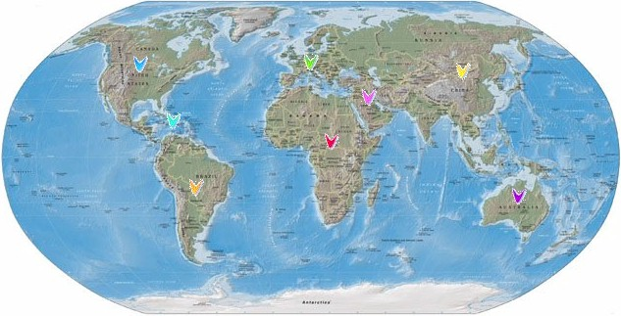

Notre association est implantée dans tous les pays de langue française. Tous ces pays n’ayant pas l’Euro, voici les informations vous permettant de connaître le montant de la cotisation convertie dans votre monnaie.

Au moment de la rédaction de cette note, la cotisation annuelle convertie en devises étrangères était de :

- 297 dollars canadiens.
- 240 dollars us
- 225 francs suisses
- 23 472 francs pacifiques
- 129 254 F CFA

Les cours des monnaies changeant régulièrement vous pouvez facilement connaître le cours du moment en utilisant un convertisseur de devises en ligne : http://www.xe.com/ucc/fr/ . En ce qui concerne le règlement, il est facile à réaliser et peut se faire de différentes manières :

CARTE BANCAIRE :
Vous pouvez régler en ligne par CB sur notre site sécurisé à l'adresse :
https://alphainternational.learnybox.com/cotisationafr1x197/

VIREMENT SUR LE COMPTE DE L’ASSOCIATION : Dans ce cas vous devez simplement transmettre nos coordonnées bancaires à votre banque (voir R.I.B. ci-dessous).
Titulaire du compte : Association Alpha International
Banque : Crédit Agricole (Caisse Régionale du Midi)
Bank Identification Code (BIC) : AGRIFRPP835
IBAN : FR76 1350 6000 0709 8611 3000 073
Code swift : AGRIFRPP835

DEPUIS L’AFRIQUE DIRECTEMENT AUPRES DU GRAND TRESORIER POUR LA ZONE AFRIQUE :
Mr Gilles Didier KOFFI. Email : koffigilles@yahoo.fr Tel : (225) 07 07 42 88 33

Voici les différents canaux d’envoi possibles :
- téléphone mobile (à privilégier)
- sociétés de transfert

Orange Money
Numéro 00 225 07 07 42 88 33 (depuis la Côte d’Ivoire, Burkina-Faso, Mali, Niger Sénégal)

Moov Money International
Numéro 00 225 01 51 19 71 11 (depuis la Côte d’Ivoire, Bénin, Burkina-Faso, Mali, Niger, Togo)
MTN Money
Numéro 00 225 05 55 38 94 21 (depuis la Côte d’Ivoire et le Bénin)

Transfert RIA (tous pays)
Au nom de :
Nom : KOFFI
Prénom : Gilles Didier
Ville : Abidjan Pays : Côte d’Ivoire
Tel : (225) 07 07 42 88 33

Western Union (depuis la RDC)
Au nom de :
Nom : KOUADIO
Prénom : Edmond Jean-Paul
Ville : Abidjan Pays : Côte d’Ivoire
Tel : (225) 07 07 48 30 03

Western Union (tous pays sauf RDC)
Au nom de :
Nom : KOFFI
Prénom : Gilles Didier
Ville : Abidjan Pays : Côte d’Ivoire
Tel : (225) 07 07 42 88 33

MoneyGram (tous pays)
Au nom de :
Nom : KOFFI
Prénom : Gilles Didier
Ville : Abidjan Pays : Côte d’Ivoire
Tel : (225) 07 07 42 88 33

Les mandats express union ne sont pas acceptés.

Important : en RDC les sociétés de transfert pratiquent un taux de change différent. Veuillez bien préciser à l’agent qui opère le transfert le montant en euro que le trésorier doit recevoir. Cette somme doit être nette.

Mode de règlement par Carte bancaire ou Paypal :

Pour régler par carte bancaire cela est très simple. Cliquez maintenant sur le lien ci-dessous ou copiez ce lien dans votre explorateur :
https://alphainternational.learnybox.com/cotisationafr1x197/

Suivez ensuite les étapes indiquées. A l’étape 1 indiquez votre nom, prénom et adresse :

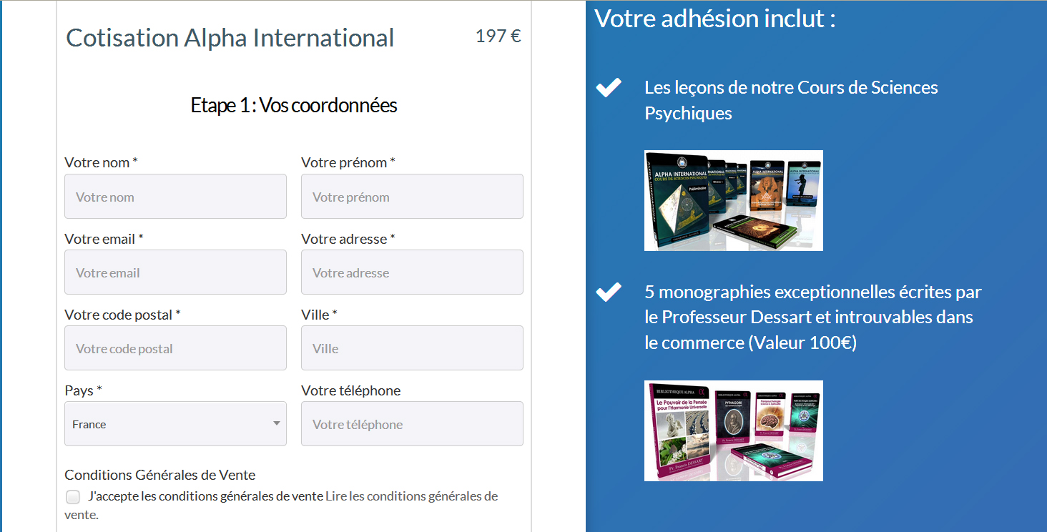

Cochez ensuite la case « J’accepte les conditions générales ».

A l’étape 2, choissiez votre mode de règlement puis cliquez sur le bouton vert « Cliquez ici pour valider ».

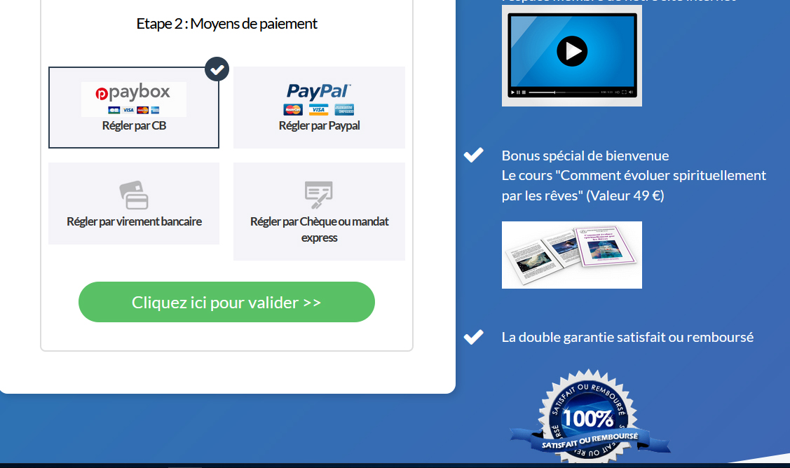
Renseignez ensuite votre numéro de carte, sa date de fin de validité et les 3 derniers chiffres du dos de la carte :
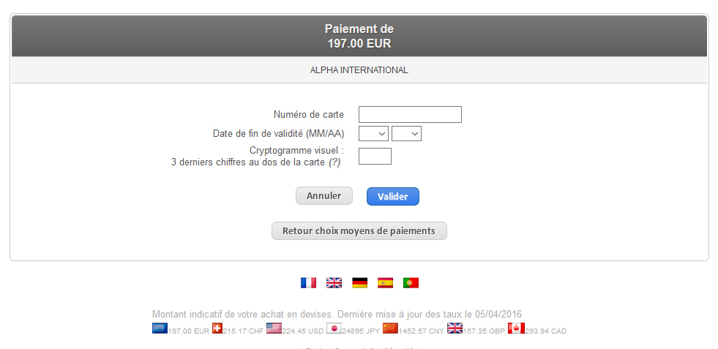

Pour finir, cliquez sur le bouton bleu valider. Si votre carte est reliée au système 3D Secure, vous recevrez alors par sms un code à 8 chiffres à entrer pour authentifier votre achat.



